Ponavljanje:

Elementi za pretvaranje gibanja

-**vijčani mehanizam** : kružno gibanje –pravocrtno

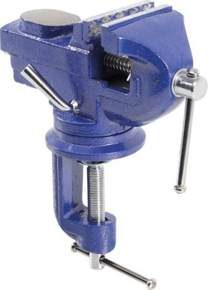 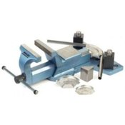

Sl 1. Primjena vijčanog mehanizma (škrip)

-**polužni mehanizam**: kružno- pravocrtno, pravocrtno – kružno

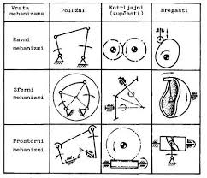 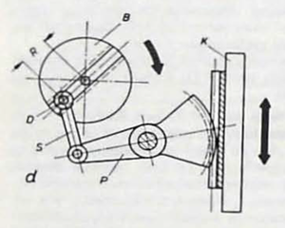

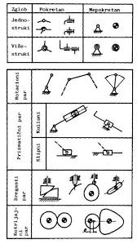

Sl. 3

**-krivuljni mehanizam**: kružno ili pravocrtno – krivuljno

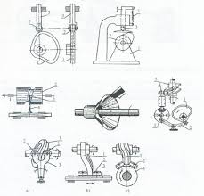

Sl. 5

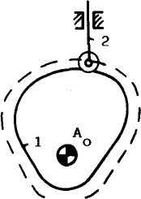

Sl.6 Shematski prikaz krivuljnog mehanizma; rotacijom oblikovane ploče(1), rezultira krivuljnim gibanjem izvršnog elementa (2)